Tillsynsbegäran – information om höga naturvärden och fridlysta arter i avverkningsanmälan A 57734-2025 i Älvkarleby kommun
Denna tillsynsbegäran behandlar höga naturvärden i avverkningsanmälan A 57734-2025 i Älvkarleby kommun som inkom 2025-11-20 och omfattar 1,3 ha.
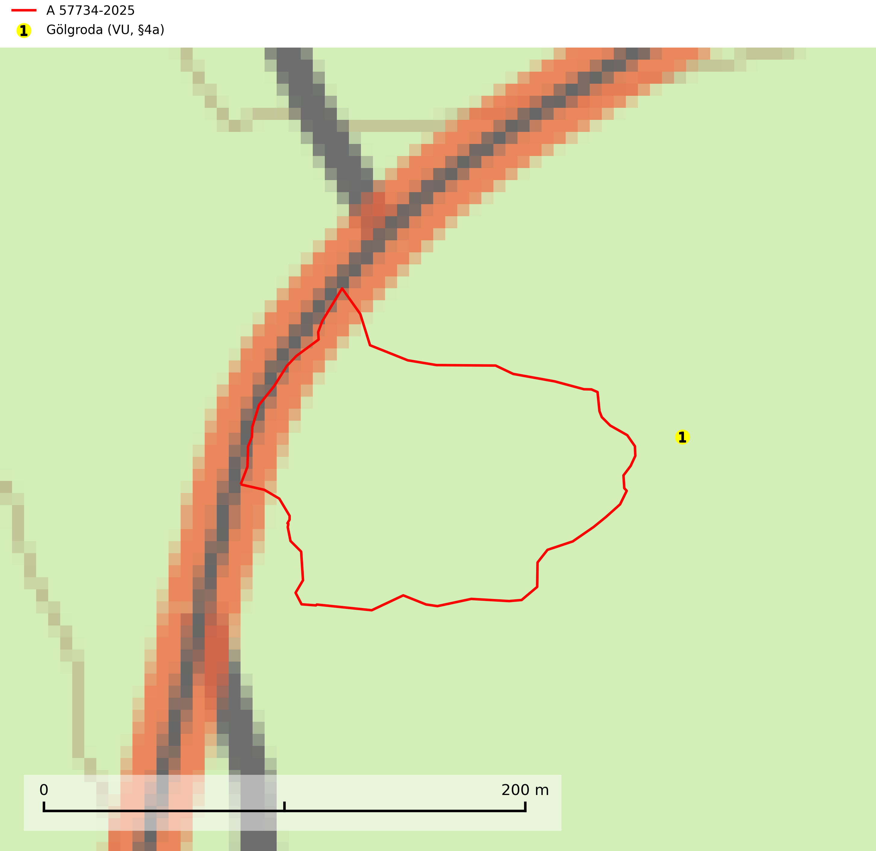
Figur 1. Fyndplatser för naturvårdsarter inom 21 meter från avverkningsanmälan. Markörer utan svart kant är placerade på fyndplatsen. Markörer med svart kant är placerade vid sidan av fyndplatsen har ett svart streck som visar fyndplatsens exakta position. Kartans mittpunktskoordinat är N 6724350, E 635704 i SWEREF 99 TM.
Inom 21 meter från avverkningsanmälan finns fynd av 1 naturvårdsarter, varav 1 är rödlistad och 1 är fridlyst: gölgroda (VU, §4a). Se Figur 1.

Tillsynsbegäran
Vi begär härmed att Skogsstyrelsen fattar beslut enligt miljöbalken som säkerställer att skogens höga naturvärden bevaras samt att EU-lagstiftning efterlevs och att artskyddsbrott förhindras.
Vi önskar även ta del av de ställningstaganden och beslut som myndigheten meddelar till följd av aktuell avverkningsanmälan och föreningens inlaga (se 34 § förvaltningslagen).

Naturvårdsarter och fridlysta arter
Nedan följer beskrivningar av de naturvårdsarter och fridlysta arter som har sina livsmiljöer och växtplatser i den avverkningsanmälda skogen. Se även ytterligare artfakta i BILAGA 1. De påträffade naturvårdsarterna är ett tydligt kvitto på att det rör sig om en skog med höga naturvärden.
Gölgroda (VU, §4a) är strikt skyddad enligt EU:s art- och habitatdirektiv vilket innebär att hela dess livsmiljö ska bevaras. Gölgrodan uppehåller sig året runt i eller nära lekdammarna och i närbelägna småvatten och är beroende av skogsmark närmast runt lekvattnen. Dess rörlighet är begränsad där medelräckvidden per generation är <400 meter och maximal spontan förflyttning ca 1 000 meter. Arten är känslig för dikning och storskaligt skogsbruk och omfattas av ett åtgärdsprogram för hotade arter (ÅGP) (SLU Artdatabanken, 2024; Söderman & Länsstyrelsen i Uppsala län, 2019; Lindgren, 2014; Sjögren-Gulve & Ray, 1996).

BILAGA 1 – Fridlysta arter

Gölgroda – ekologi samt krav på livsmiljön
Gölgroda (VU, §4a) är strikt skyddad enligt EU:s art- och habitatdirektiv vilket innebär att hela dess livsmiljö ska bevaras. Gölgrodan uppehåller sig året runt i eller nära lekdammarna och i närbelägna småvatten och är beroende av skogsmark närmast runt lekvattnen. Dess rörlighet är begränsad där medelräckvidden per generation är <400 meter och maximal spontan förflyttning ca 1 000 meter. Arten är känslig för dikning och storskaligt skogsbruk och omfattas av ett åtgärdsprogram för hotade arter (ÅGP) (SLU Artdatabanken, 2024; Söderman & Länsstyrelsen i Uppsala län, 2019; Lindgren, 2014; Sjögren-Gulve & Ray, 1996).
Gölgrodan är troligen en av de mest värmeälskande amfibierna i Europa. Detta värmebehov märks bl.a. genom att arten börjar sin lek cirka två veckor efter det att de andra amfibiearterna i området har lekt färdigt. Gölgrodorna lämnar sina vinterkvarter (markhåligheter i skogbeklädd blockmark) i slutet av april och rör sig ner till sin lekdamm. Leken äger vanligen rum från mitten av maj till midsommarhelgen. Artens begränsade rörlighet gör att genflöde i stort sett bara förekommer mellan närliggande lokaler (SLU Artdatabanken, 2024; Lindgren, 2014).
Dikning, skyddsdikning, samt förekomst av kalavverkade ytor större än 5 hektar har visat sig minska spridningen av grodor mellan lokaler vilket gör att lokaler isoleras och populationer dör ut i takt med att områdena blir mer ogästvänliga. Kalavverkning leder dessutom till ett förändrat lokalklimat då ett förlorat träd- och buskskikt kan leda till sänkta temperaturer genom att lokalerna blir mer vindexponerade. Även lokalklimatet vid övervintringsplatserna kan påverkas negativt eftersom hyggesrensning tar bort fukthållande vegetation och påverkar lokalklimatet ännu mer (SLU Artdatabanken, 2024; Söderman & Länsstyrelsen i Uppsala län, 2019; Lindgren, 2014; Sjögren-Gulve & Ray, 1996).
På grund av att gölgrodans förekomst i Skandinavien är begränsad till relativt få lokaler i ett så pass geografiskt begränsat område, är artens känslighet för lokala miljöförändringar stor och utdöenderisken p.g.a. slumpmässiga populationsfluktuationer betydligt större än hos vitt spridda arter. Opåverkade områden där gölgrodelokaler ligger närmare varandra än 1 km måste bevaras opåverkade av dikning och kalhuggning för bibehållande av genflöde mellan lokalerna vilket minskar utdöenderisken (SLU Artdatabanken, 2024).

Referenser – gölgroda
Lindgren, B.,2014. Åtgärdsprogram för gölgroda 2014–2019 (Pelophylax lessonae). Naturvårdsverket. Rapport: 6631). https://www.naturvardsverket.se/978-91-620-6631-4
Sjögren-Gulve, P. & Ray, C., 1996. Using logistic regression to model metapopulation dynamics: Large scale forestry extirpates the pool frog. I: McCullough, D.R. (red.) Metapopulations and wildlife conservation. Island Press, Washington, DC. Sid. 111–137
SLU Artdatabanken, 2024. Artfakta: gölgroda (Pelophylax lessonae). https://artfakta.se/taxa/100119
Söderman, F. & Länsstyrelsen i Uppsala län, 2019. Redovisning av åtgärdsprogram för gölgroda, 2014-2019. Naturvårdsverket.

